**今日动态**

**mmexport15909382360882024/3/29 星期五**

**mmexport159093823608801入园情况**

**入园情况：**今天来了28位小朋友，3位小朋友请假。

**小朋友能主动和老师打招呼并放好自己的物品。

**02集体活动——综合：有用的桃花**

主题资源分析：桃花是幼儿生活中常见的花，不仅具有一定的观赏价值，还具有一定的药用价值和食用价值。生活中的桃花制品也比较多，因此本次活动通过幼儿的自主调查，分享交流，了解桃花有哪些功用，对桃花进行深入的了解和认知。

幼儿发展分析：桃花制作在生活中不是很常见，因此幼儿对生活中的桃花制品经验不足，因此活动采用自主调查的方式，引导幼儿通过家长资源、网络资源的方式先对桃花制品进行了解，再在集体中进行分享交流，深入了解桃花的有用。

活动中，**蔡晗熙、韩文雅、陈悦、朱明曦、高茗昀、王思宸、陈宇航、于锦楠、王翊行、冯钰源、张睿宸、郁明泽、袁明楷、赵天羽、陆忻妍、黄钰洁、冯皓辰、张佳妮、张琳晞、李雨萱、栾晞纯、邹羽晗、朱诗涵、万晞文、郑丽莎、李一阳、金芳伊、孙贝牙**等小朋友积极参与今天的活动，能通过自主调查的方式了解桃花有哪些作用，并尝试用语言与同伴进行交流。

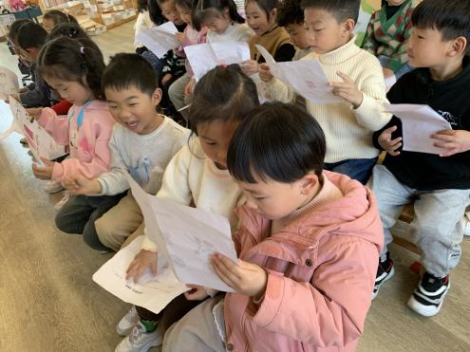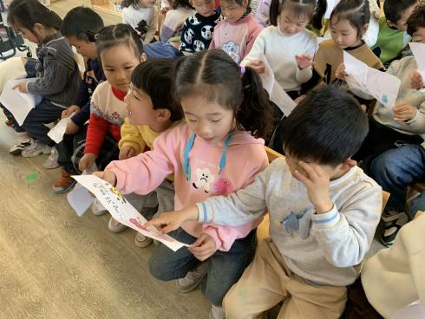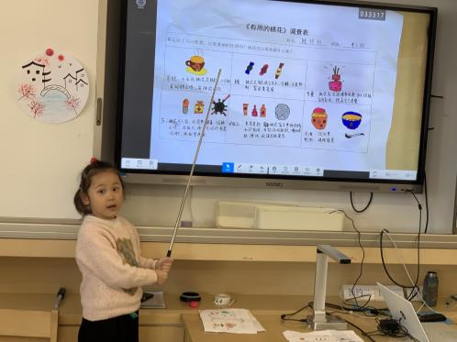

**03生活活动**

1.一日三点及水果：

早点：牛奶、多样饼干、腰果；

午餐：小米饭、菠菜炒百叶、鹌鹑蛋卤猪肝、荠菜菌菇汤；

午点：奶香吐司；

水果：蜂蜜柚子茶。

午餐情况：今天所有孩子均能够全部吃完哦！

2.午睡情况：所有孩子都能够在12:40前全部入睡。

**mmexport1590938236088mmexport1590938236088**

**04家园共育**

1.今天没有延时班，所有小朋友3:35放学，请大家按时来接。

2.周末天气晴好，请大家将幼儿的床品带回家清洗曝晒，下周一带来幼儿园。